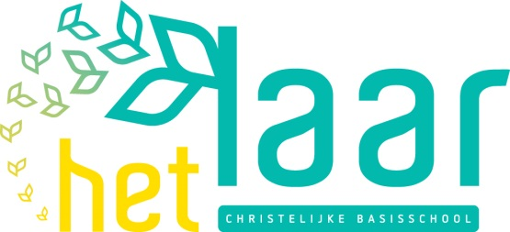

Prikbord

20-7-2023

Nr. 16
Basisschool Het Laar

Geplande activiteiten
Juffen-/laatste schooldag
20 juli 2023
Zomervakantie
21 juli 2023
1ste schooldag
4 september 2023 (maar dat duurt nog even )

Eikenlaan 3 7642 GA Wierden 0546-572478 www.hetlaarwierden.nll info@hetlaarwierden.nl
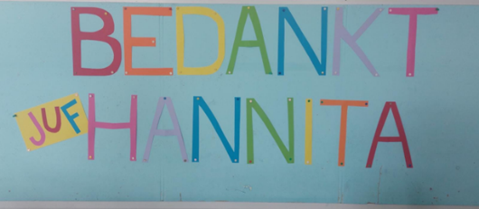
Gisteren heeft juf Hannita haar laatste dag op Het Laar gewerkt.
Op een feestelijke wijze nam ze afscheid. Alle kinderen hebben haar toegezongen en dat vond ze fantastisch. Leuk dat er ook veel ouders afscheid hebben genomen. Na 27 jaar sluit ze dan nu echt de deur van Het Laar.

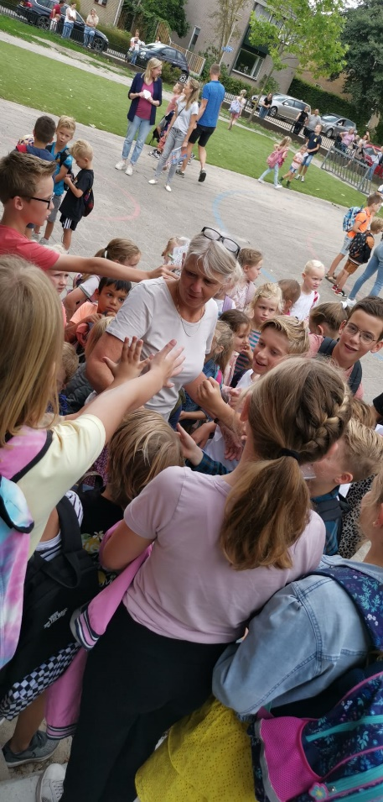
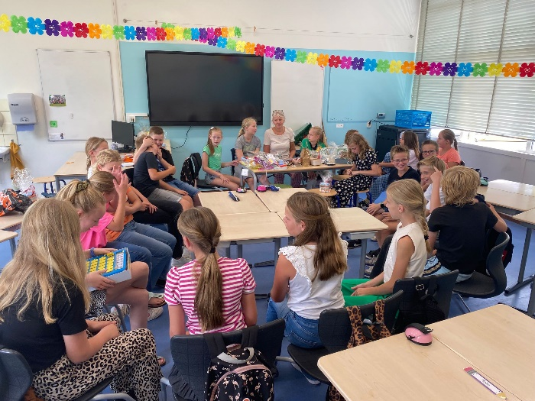

Wij bedanken juf Hannita voor haar geweldige inzet.
En we wensen haar veel plezier op
Het Palet!

Naast juf Hannita bedanken we juf Christel voor haar geweldige inzet de afgelopen jaren.
Zij heeft vanmorgen afscheid genomen van de kinderen van groep 3.
Juf Christel heeft een nieuwe baan bij de Jan Barbierschool in Hellendoorn.
We hopen haar in de toekomst nog vaak tegen te komen en wensen haar veel succes en plezier in Hellendoorn!

Juf Annalie gaat vanaf volgend schooljaar werken op De Mare in Almelo. Daar werkte ze nu ook.
Zij en haar man verwachten komend schooljaar een kindje. Wij wensen haar een fijne zwangerschap, veel liefde en geluk samen en veel werk plezier op De Mare.
Afscheid groep 8
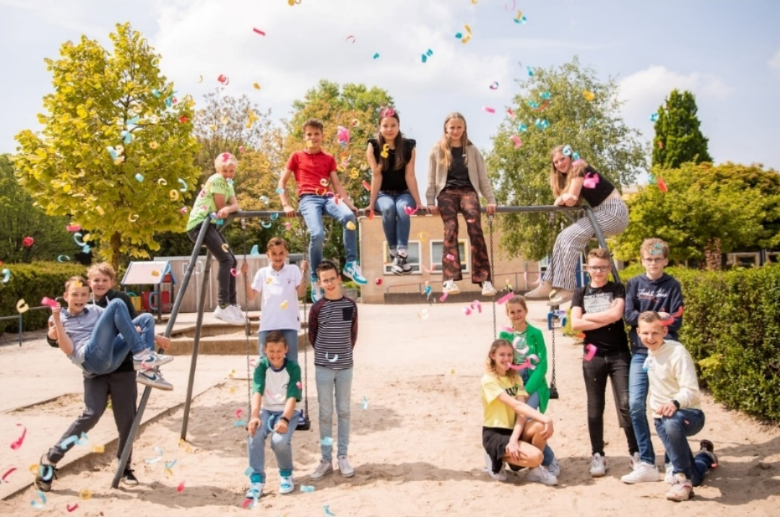

Het is zover, groep 8 gaat ons verlaten. Ze hebben een geweldige film gemaakt en hopelijk hebben ze ook allemaal genoten van een fijn afscheidsfeest. Alle kinderen en ouders zagen er fantastisch uit.

Namens alle collega’s en kinderen van Het Laar wensen wij alle groep 8 leerlingen een
goede toekomst en een hele fijne tijd op jullie nieuwe school.

Schoolreisje
Het schoolreisje was een groot succes. Alle kinderen hebben ontzettend genoten ondanks de warmte. Gelukkig was er voldoende te drinken en te eten.
Bij deze bedanken we de OR en juf Ilse voor het meedenken en het regelen van de schoolreisjes.

Vrijwilligers
Via deze weg willen we alle vrijwilligers hartelijk danken voor de inzet dit jaar.
Alle hulp is welkom en wordt gewaardeerd. Door jullie inzet kunnen we veel leuke activiteiten
organiseren. We hopen ook in het schooljaar 2023-2024 weer op jullie te kunnen rekenen.

Agenda ‘23/’24
In de mail van vorige week ontvingen jullie de jaarplanning.
We hopen dat jullie op deze manier ruim op tijd de agenda’s kunnen plannen. Wij wilden deze week alles in Parro zetten. Helaas kan dit pas na 1 augustus. We zullen dit in de eerste schoolweek doen, zodat niet alle meldingen binnenkomen in de welverdiende vakantie. Alles staat al in de planning dus de data kunnen genoteerd worden.

De volgende data staan niet in de agenda aangezien dit vaste vrije dagen zijn. Maar voor het gemak toch nog even op een rijtje:
Sunte Mart’n 6 november 2023
Goede Vrijdag 29 maart 2024
Pasen 31 maart en 1 april 2024
Koningsdag 27 april 2024
Bevrijdingsdag 5 mei 2024
Hemelvaartsdag 9 mei 2024
Pinksteren 19 en 20 mei 2024

Vraag MR-lid
Wij zijn voor Het Laar op zoek naar een nieuw MR-lid. In de bijlage vinden jullie alle informatie.

Schoolplein
Het schoolplein is klaar! En wat zijn we er blij mee. Het voetbalveld is al volop in gebruik en ook de overige toestellen kunnen nu gebruikt worden. Wij hopen dat de kinderen hier de komende jaren heel veel speelplezier zullen beleven!

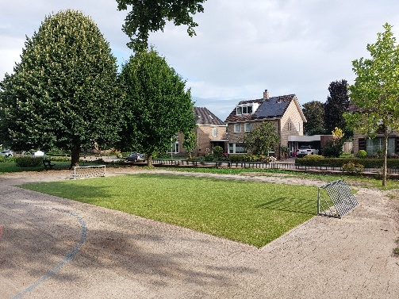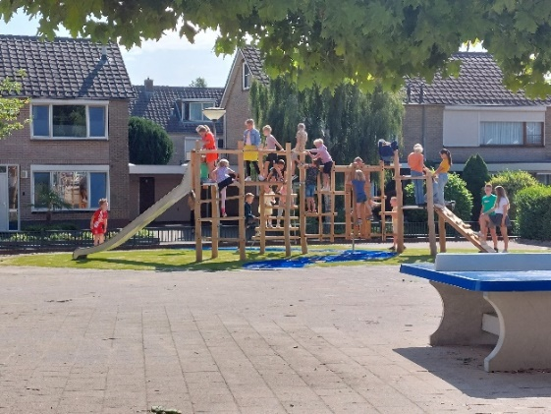

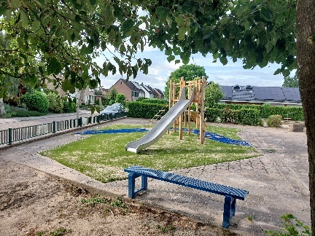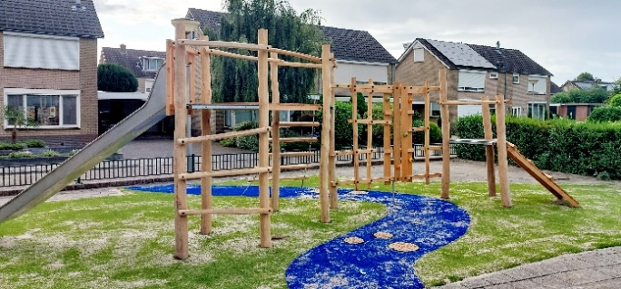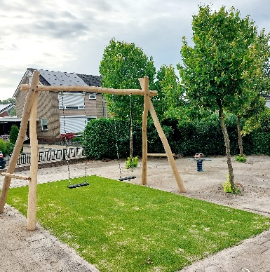

Groep 8 aan de macht

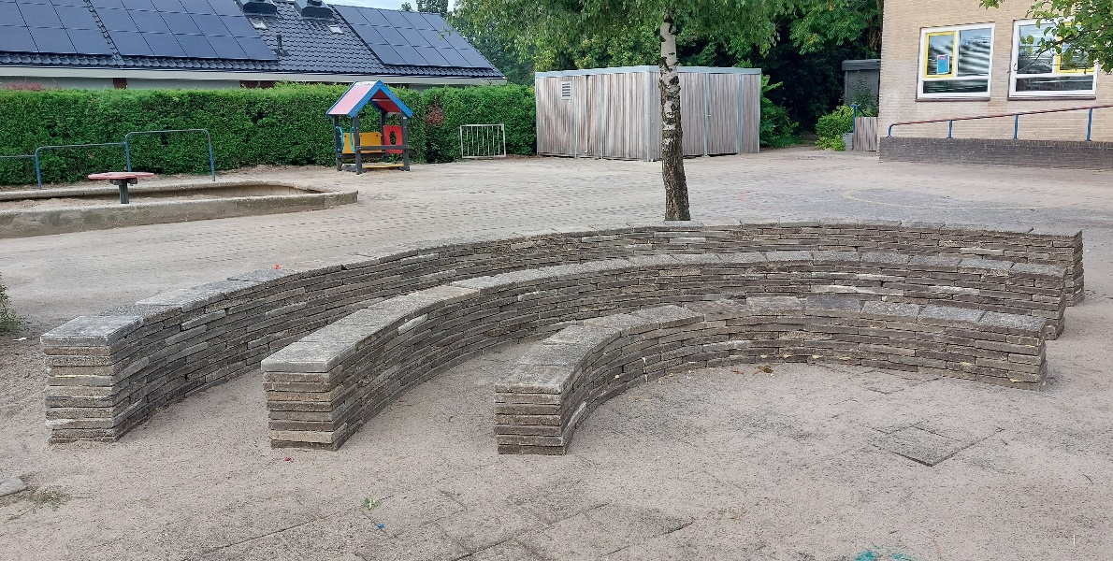

Ook het project van groep 8 aan de macht is bijna klaar!
Na de zomer komen er mooie palen naast en een groot schaduwdoek erboven, zodat we er heerlijk kunnen zitten met elkaar. Groep 8 heeft samen met enkele ouders hard gewerkt om dit te realiseren. Mooi gedaan!

Wisten jullie al dat onze TOPPER Milan Hopster uit groep 8 de eerste kinderburgemeester is geworden van Wierden?
Op de facebooksite van de gemeente Wierden kunnen jullie het hele artikel lezen.
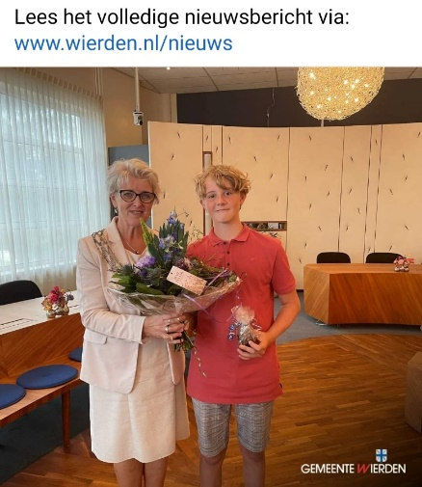
Heel veel success Milan. Je bent vast en zeker een geweldige kinderburgemeester!

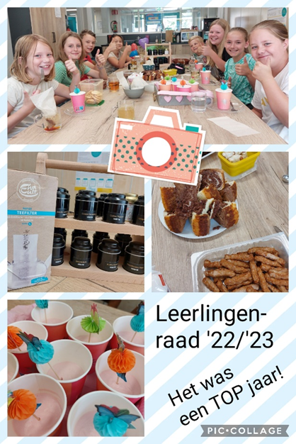
Nieuws uit de leerlingenraad

Wij hebben het schooljaar erg gezellig afgesloten met een high tea.
Iedereen had wat lekkers gemaakt. We hebben het jaar na besproken en vooruit gekeken naar volgend schooljaar.
Deze leerlingen hebben een hele mooie eerste stap gezet naar een fijne samenwerking tussen de leerlingen en de school.

Samen maken we het onderwijs!

Thema’s voor komend schooljaar
Komende schooljaar staan er ook weer een aantal mooie speerpunten op de agenda. Zo gaan we bijvoorbeeld aan de slag met ons rekenonderwijs. We doen het goed als school, maar we willen ons verder specialiseren op de analyses van de leeruitkomsten. Op deze manier kunnen we het lesaanbod op elk niveau nog passender te maken.

LIO (leerkracht in opleiding)Stagiaires
Komend schooljaar mogen we weer nieuwe stagiaires verwelkomen.
Zo krijgen we twee LIO stagiaires. In groep 6 komt juf Nicole en in
groep 7 juf Anne-Fleur. Bij de doordraaiochtend waren ze aanwezig, dus de kinderen hebben al kennis mogen maken. Beide juffen zijn elke donderdag en vrijdag aanwezig en zullen tussen november en januari starten met hun laatste fase van de Pabo. Ze zullen het laatste half jaar het aanspreekpunt zijn op de donderdag en vrijdag. Ook gaan zij gesprekken voeren en contact met jullie opnemen wanneer dit nodig is.

Vakantie bijbelclub
In de vakantie worden er weer verschillende super leuke activiteiten georganiseerd.
Hieronder de flyer van de vakantie bijbelclub.

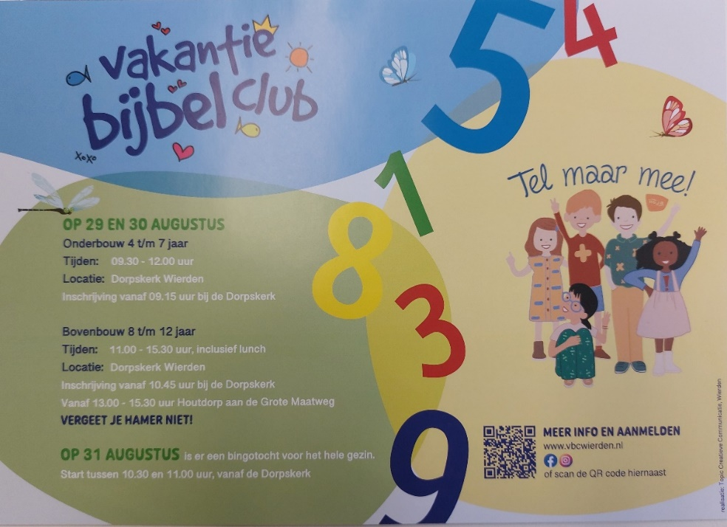

Bedankt namens het team

Ook dit schooljaar is weer voorbij gevlogen. Wat is er hard gewerkt, wat is er veel geleerd en wat hebben we het goed gehad met elkaar.
Wij kijken terug op een succesvol jaar waarbij alle kinderen zichzelf mochten zijn, mochten leren van en met elkaar en waar rust de basis bleek van de dag. Wij, als team van Het Laar, zijn trots op alle kinderen en bedanken jullie ouders/verzorgers voor de prettige contacten, eerlijke gesprekken en fijne samenwerking.

Zoals jullie weten, de deur staat altijd open!
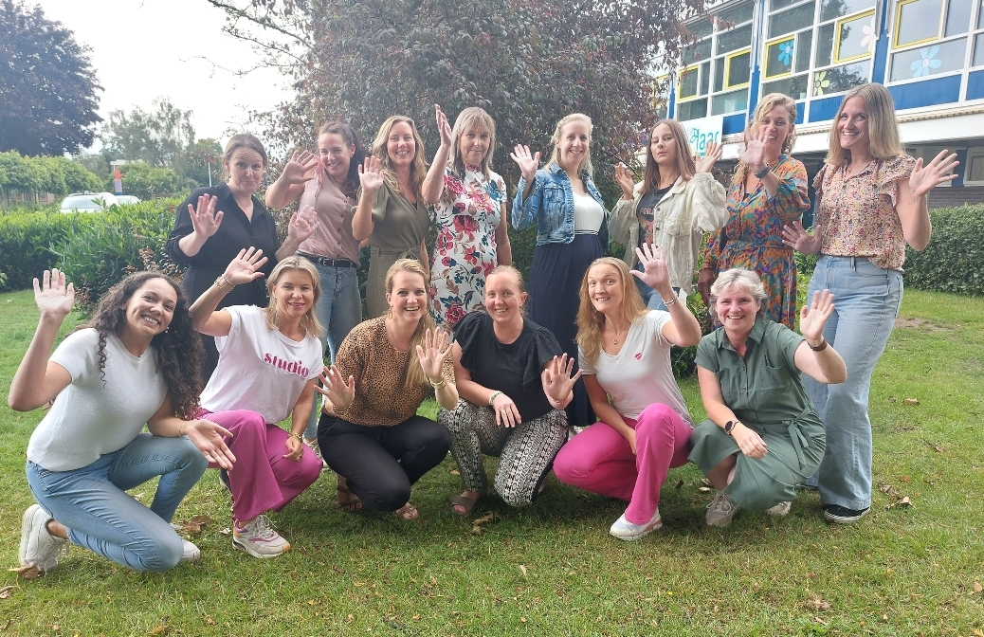

Wij wensen iedereen een hele fijne zomervakantie!
En we zien elkaar 4 september ’23 weer op school!

Groeten namens ons allemaal
Team Het Laar

